|  |
| --- |
| **ЗВІТ**  лабораторної работи №6  з курсу «Основи front-end технологій»  Тема:  **JavaScript. «Події. Регулярні вирази.** |

|  |  |
| --- | --- |
| Перевірив:  Доц. Голубєв Л. П. | Виконав:  Гр. ІА-91  Псюк Олександр |

**Завдання1.**

Вибрати рядок у таблиці 1, номер якого збігається з Вашим варіантом. Для формування форми взяти рядки, які відповідають Вашому варіанту таблиці2.

З отриманої інформації сформувати форму. За допомогою регулярних виразів JS виконати перевірку валідності введеної інформації. Якщо все правильно – вивести введену інформацію в окремому вікні, якщо є помилки – виділити рядки, які містять помилку.

Таблиця1

|  |  |  |  |  |  |
| --- | --- | --- | --- | --- | --- |
| № вар. | Номера рядків в табл. 2 | | | | |
| 11 | 1 | 4 | 6 | 7 | 8 |

Таблиця2

|  |  |  |
| --- | --- | --- |
| 1 | ПІБ | ТТТТТТ Т.Т. |
| 2 | Варіант | ЧЧ |
| 3 | Група | ТТ-ЧЧ |
| 4 | Телефон | (ЧЧЧ)-ЧЧЧ-ЧЧ-ЧЧ |
| 5 | ID-card | ТТ №ЧЧЧЧЧЧ |
| 6 | Факультет | ТТТТ |
| 7 | Дата народж. | ЧЧ.ЧЧ.ЧЧЧЧ |
| 8 | Адреса | м. ЧЧЧЧЧЧ |
| 9 | e-mail | тттттт@ттттт.com |
| 10 | Telegram | @Т_ТТТТТ |

Де Т-текст, Ч-число

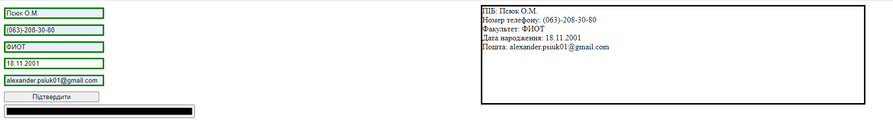

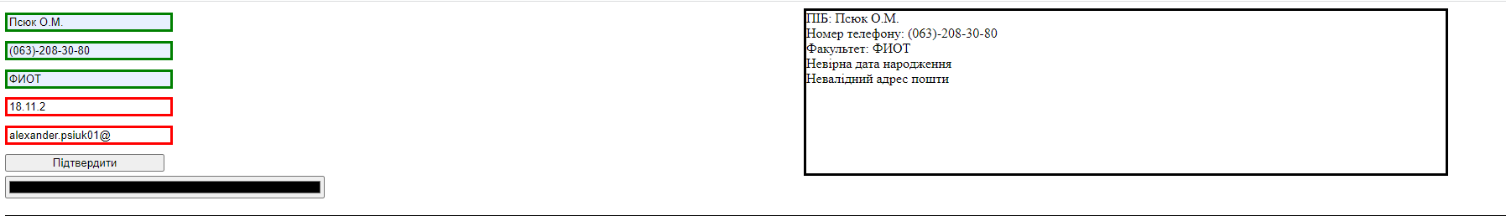

**Завдання2.**

Створити таблицю розміром (6х6). Клітинки таблиці заповнюються послідовно номерами від 1 до 36 по рядках. При наведенні на клітинку, що відповідає номеру варіанта виконується зміна кольору на випадковий, при Click на ній - зміна кольору на обраний з палітри, а при dblClick:

Варіанти:

1. зміна кольору відповідного рядка таблиці;

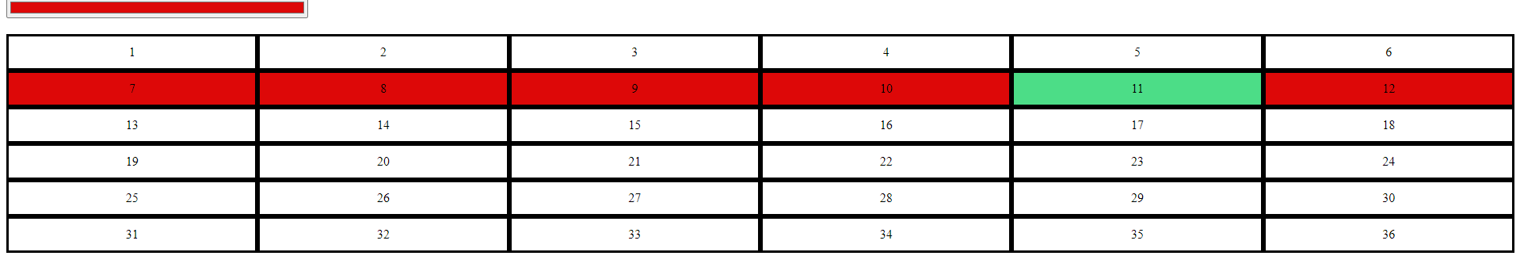

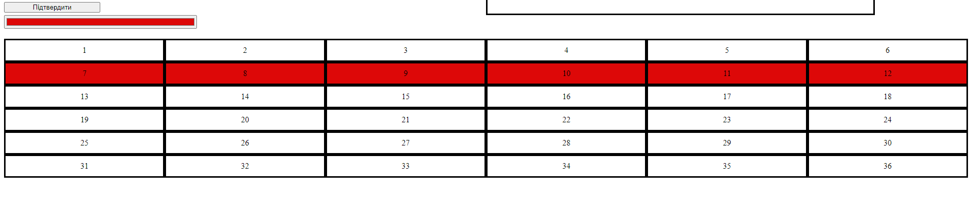

Index.html

<!DOCTYPE html>

<html lang="en">

<head>

    <meta charset="UTF-8">

    <meta name="viewport" content="width=device-width, initial-scale=1.0">

    <link rel="stylesheet" href="css/style.css">

    <title>Псюк Олександр ІА-91 Варіант 41</title>

</head>

<body>

    <main class="main">

        <form method="POST" class="form">

            <input type="text" name="label1" id="name" placeholder="ПІБ">

            <input type="text" name="label3" id="phone" placeholder="Телефон">

            <input type="text" name="label2" id="faculty" placeholder="Факультет">

            <input type="text" name="label4" id="date" placeholder="Дата народження">

            <input type="text" name="label5" id="email" placeholder="Email">

            <input type="button" value="Підтвердити" id="but" onclick="validFunc()">

        </form>

        <section class="validInform">

            <div id='nameValid'> </div>

            <div id='phoneValid'></div>

            <div id='facultyValid'> </div>

            <div id='dateValid'> </div>

            <div id='emailValid'></div>

        </section>

    </main>

<input type="color" id="colorInput">

<section class="table">

    <div class="row">

        <div class='row'>1</div>

        <div class='row'>2</div>

        <div class='row'>3</div>

        <div class='row'>4</div>

        <div class='row'>5</div>

        <div class='row'>6</div>

    </div>

    <div class="row" id="row2">

        <div>7</div>

        <div>8</div>

        <div>9</div>

        <div>10</div>

        <div id="eleven" >11</div>

        <div>12</div>

    </div>

    <div class="row">

        <div>13</div>

        <div>14</div>

        <div>15</div>

        <div>16</div>

        <div>17</div>

        <div>18</div>

    </div>

    <div class="row">

        <div>19</div>

        <div>20</div>

        <div>21</div>

        <div>22</div>

        <div>23</div>

        <div>24</div>

    </div>

    <div class="row">

        <div>25</div>

        <div>26</div>

        <div>27</div>

        <div>28</div>

        <div>29</div>

        <div>30</div>

    </div>

    <div class="row">

        <div>31</div>

        <div>32</div>

        <div>33</div>

        <div>34</div>

        <div>35</div>

        <div>36</div>

    </div>

</section>

    <script src="js/js.js"></script>

</body>

</html>

Js.js

//task1

function validFunc() {

    //валідність ПІБ

    const reName = /^.+\s.+\s?.*$/i;

    const name = document.getElementById("name").value;

    const validName =  reName.test(name);

    if(validName) {

        document.getElementById("name").style.border='solid green'

        document.getElementById('nameValid').innerHTML =`ПІБ: ${name}`;

    } else {

        document.getElementById("name").style.border='solid red'

        document.getElementById('nameValid').innerHTML = "Невірне ПІБ"

    }

     //валідність номеру телефону

    const rePhone = /(\(?\d{3}\)?[\- ]?)?[\d\- ]{7,10}$/;

    const phone = document.getElementById('phone').value;

    const validPhone =  rePhone.test(phone);

    if (validPhone){

        document.getElementById("phone").style.border='solid green'

        document.getElementById('phoneValid').innerHTML =`Номер телефону: ${phone}`;

    }

    else {

        document.getElementById("phone").style.border='solid red'

        document.getElementById('phoneValid').innerHTML = "Невірний телефон"

    }

    //валідність факультета

    const reFaculty = /[а-яА-ЯЁё]{4}$/;

    const faculty = document.getElementById("faculty").value;

    const validFaculty =  reFaculty.test(faculty);

    if(validFaculty) {

        document.getElementById("faculty").style.border='solid green'

        document.getElementById('facultyValid').innerHTML = `Факультет: ${faculty}`;

    }else{

        document.getElementById("faculty").style.border='solid red'

        document.getElementById('facultyValid').innerHTML = "Невірний факультет"

    }

    //валідність дати народження

    const reDate = /(0[1-9]|[12][0-9]|3[01])[- /.](0[1-9]|1[012])[- /.](19|20)\d\d/;

    const date = document.getElementById("date").value;

    const validDate =  reDate .test(date);

    if(validDate) {

        document.getElementById("date").style.border='solid green'

        document.getElementById('dateValid').innerHTML = `Дата народження: ${date}`;

    }else{

        document.getElementById("date").style.border='solid red'

        document.getElementById('dateValid').innerHTML = "Невірна дата народження"

    }

    //валідність пошти

    const reEmail = /^[\w-\.]+@[\w-]+\.[a-z]{2,4}$/i;

    const email = document.getElementById('email').value;

    const validEmail = reEmail.test(email);

    if (validEmail){

        document.getElementById("email").style.border='solid green'

        document.getElementById('emailValid').innerHTML = `Пошта: ${email}`;

    }else {

        document.getElementById("email").style.border='solid red'

        document.getElementById('emailValid').innerHTML = "Невалідний адрес пошти";

    }

}

//task2

const first = document.getElementById('eleven');

const row1 = document.getElementById('row2');

const colorInput = document.getElementById('colorInput');

//зміна рядка на рандомний колір при наведенні на першку клітинку

function getRandom(min, max){

  return Math.ceil(Math.random() * (max - min) + min);

};

first.addEventListener("mouseover", function() {

    eleven.style.backgroundColor = `rgb(${getRandom(0, 255)}, ${getRandom(0, 255)}, ${getRandom(0, 255)})`;

});

first.addEventListener("click", function() {

    eleven.style.backgroundColor= colorInput.value;

});

//зміна коліра на обраний при кліці на першу клітинку

first.addEventListener("dblclick", function() {

    row2.style.backgroundColor = colorInput.value;

});

Style.css

.main{

    display: flex;

    width: 100%;

}

.form{

    width: 50%;

    display: flex;

    flex-direction: column;

    height: 200px;

    justify-content: space-around;

}

input{

    width: 20%;

}

.validInform{

    width: 40%;

    border: solid black;

}

.table{

    margin-top: 20px;

    height: 300px;

    width: 100%;

    display: flex;

    flex-direction: column;

    flex-wrap: wrap;

}

.row{

    display: flex;

}

.row div{

    justify-content: center;

    display: flex;

    align-items: center;

    width: 20%;

    height: 40px;

    border: solid black;

}

Посилання на WEB-сторінку: https://co1umb.github.io/Web_Lab6/

Посилання на репозиторій: https://github.com/co1umb/Web_Lab6